МИНИСТЕРСТВО НАУКИ И ВЫСШЕГО ОБРАЗОВАНИЯ
РОССИЙСКОЙ ФЕДЕРАЦИИ
Федеральное государственное бюджетное образовательное учреждение высшего образования «Вятский государственный университет»

Институт математики и информационных систем
Факультет автоматики и вычислительной техники
Кафедра радиоэлектронных средств

Отчет по лабораторной работе №1
по дисциплине «Аппаратные средства вычислительной техники»
Система команд микропроцессора x86

Вариант 4

Выполнил: | студент группы  ИНБб-3301-02-00 |  |  | А.В. Урванцев
Проверил: | Доцент кафедры РЭС |  |  | М.А. Земцов

Работа защищена с оценкой «_____________» «___»_______ 2025 г.

г. Киров
2024
Цель работы: изучение системы команд и способов адресации микропроцессоров с архитектурой x86
Задание: Напишите программу на Ассемблере, которая реализует выражение в соответствии с вариантом. Определите происходит ли переполнение при вычислении выражения.
Код программы:
.686
.model flat,stdcall
.stack 100h
.data
X dw 17
Y dw 5
Z dw 44
M dw ?
.code
ExitProcess PROTO STDCALL :DWORD
Start:
mov ax, Z ; переносим Z в ax
sub ax, X ; вычитаем X ax(Z)
sub ax, Y ; вычитаем Y из ax(X+Z)
shr ax, 1 ; деление ax(Z-X-Y) на 2

mov bx, X ; переносим X в bx
and bx, Y ; & bx(X) с Y

add ax, bx ; складываем ax((Z-X-Y)/2) с bx(X&Y)

mov M, ax ; переносим результат в ax
exit:
Invoke ExitProcess,1
End Start

Начальные значения
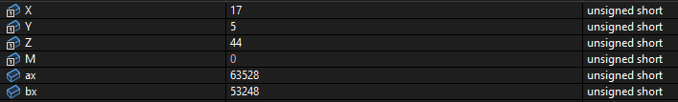
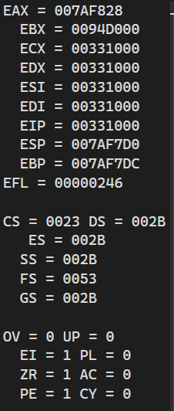
Первый шаг (перенос Z в ax)
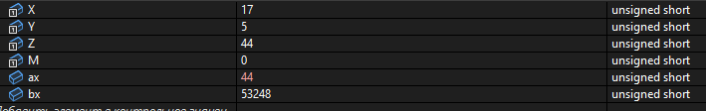
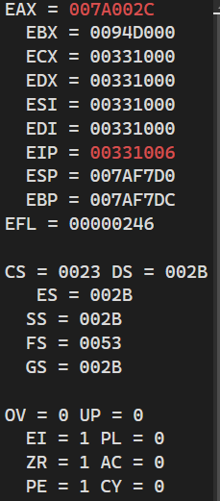
Второй шаг (вычитание x из ax(z))
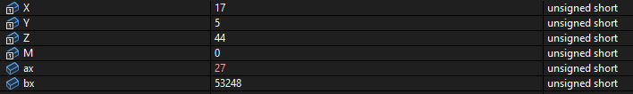
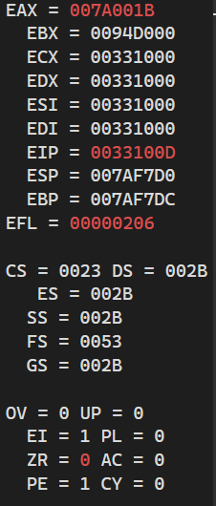
Третий шаг (вычитание Y из ax(X+Z))
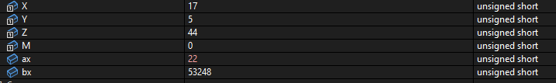
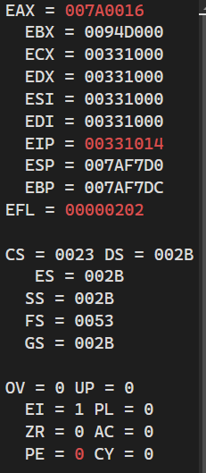
Четвертый шаг (деление ax(Z-X-Y) на 2)
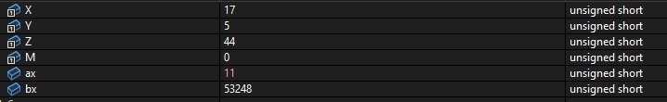
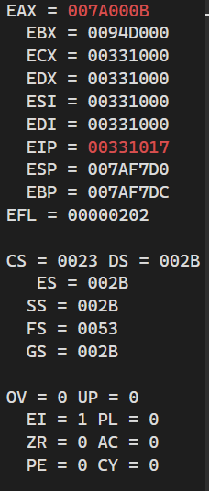
Пятый шаг (перенос x в bx)
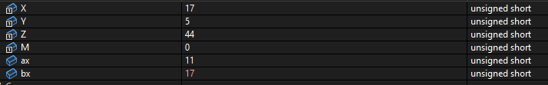
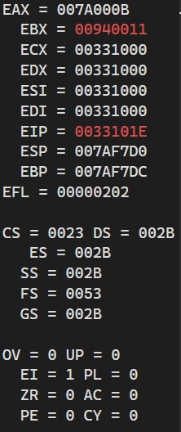
Шестой шаг (X & Y)
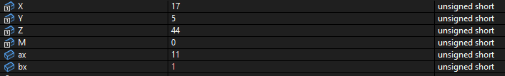
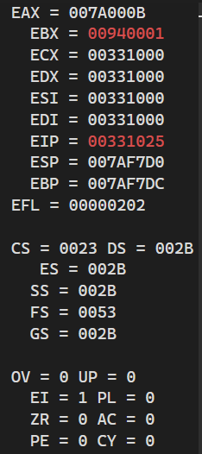
Седьмой шаг (складываем ax с bx ((Z-X-Y)/2+(X&Y)))
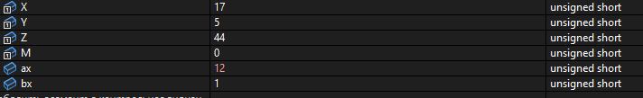
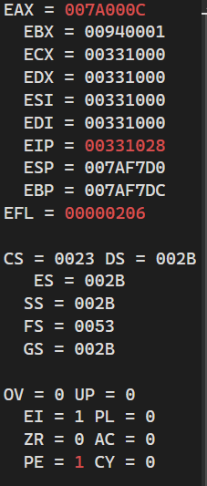
Восьмой шаг (переносим результат из ax в M)
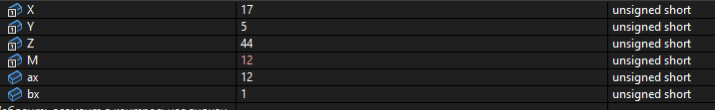
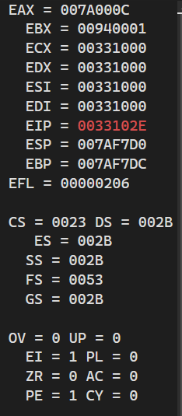
M=(Z-X-Y)/2+(X & Y)
(Z – X - Y) / 2 = (44 – 17 - 5) / 2 = 22 / 2 = 11
X & Y = 17 & 5 = 1
11 + 1 = 12
Результат в программе также получился 12.

Вывод: в ходе лабораторной работы были изучены системы команд и способы адресации микропроцессоров с архитектурой x86

